Communiqué de presse
Paris, le 8 octobre 2019

La Chine et l’Inde en tête de la course à la technologie, la France mise au défi
Etude Mazars « Comment prendre le virage technologique ? - Les tendances mondiales de l’investissement dans les technologies »
De l’innovation commerciale à la productivité en passant par la performance et l’engagement des collaborateurs, la technologie irrigue toutes les strates de l’entreprise. Cependant, les dirigeants sont-ils vraiment au fait des dernières innovations ? Comprennent-ils leur potentiel et l’étendue de leur influence ? Quels sont les freins à leur adoption et comment les surmonter ? Quels pays et quels secteurs sont les plus avancés en matière de transformation numérique ? Pour répondre à ces questions, Mazars a réalisé un état des lieux auprès de 600 décideurs et dirigeants dans 6 pays : Chine, France, Allemagne, Inde, Royaume-Uni et États-Unis. L’étude « Comment prendre le virage technologique ? » évalue leurs niveaux de connaissance mais aussi les taux d’adoption et d’investissement de leur organisation concernant 5 innovations technologiques majeures : l’intelligence artificielle (IA), l’automatisation des processus robotiques (RPA), l’Internet des Objets (IoT), la blockchain et l’ERP (Enterprise Resource Planning).
Chiffres clés France
- En France, seule la moitié des dirigeants (53%) estime avoir une bonne connaissance des 5 technologies étudiées, contre 79% en Chine et 71% en Allemagne
- 60% des décideurs français pensent que ces technologies auront des impacts transformatifs sur notre façon de travailler
- Seuls 28% des répondants français comptent augmenter leur budget IT de + 10% pour investir dans ces innovations, contre 52% des Indiens et 49% des Chinois
« L’IA, la RPA, l’IoT, la blockchain et l’ERP se révèlent plus répandues en Chine et en Inde. Notre étude montre un engouement sincère des dirigeants vis-à-vis de ces 5 technologies phares. Globalement, bien que les pays étudiés n’aient pas tous la même maturité d’intégration de ces innovations, les dirigeants en ont une bonne connaissance globale, en perçoivent les impacts et prévoient d’investir davantage dans ces outils à forte valeur ajoutée. Cependant, certaines préoccupations subsistent. Les décideurs doivent en effet se montrer plus stratégiques et placer l’humain au cœur du processus de transformation digitale pour que la transition soit une réussite » affirme Guillaume Devaux, Associé responsable du secteur Technologie chez Mazars.
Des technologies plus diffuses en Chine et en Inde

Près de deux tiers des dirigeants (63%) déclarent connaître les cinq technologies. L’IA est celle qui leur est la plus familière, tous pays confondus (71%). Elle est suivie de près par l’Internet des Objets (69%).

Les dirigeants chinois sont ceux qui ont la plus forte connaissance des cinq technologies (79%), suivis par l'Allemagne (71%), l'Inde (69%), et les Etats-Unis (64%). La France (53%) et le Royaume-Uni (44%) arrivent en queue de peloton.
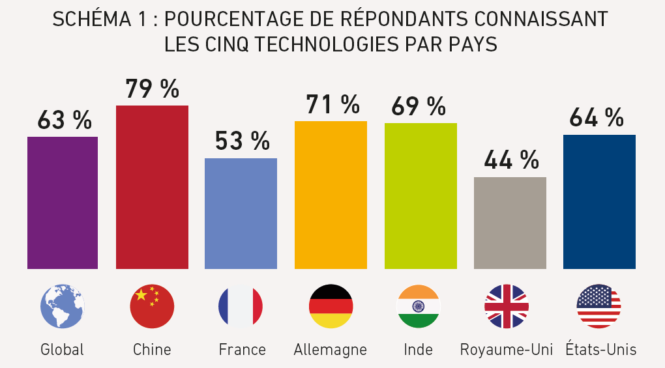
C'est en Inde que les dirigeants (52%) sont les plus enclins à augmenter les budgets qu'ils consacrent à ces cinq technologies ; la France (28%) et le Royaume-Uni (20%) sont les plus réticents.

En termes d'adoption, la Chine et l’Inde font figure d’exceptions, avec respectivement 87% et 83% des répondants indiquant qu’ils sont au moins en train de procéder à l’analyse comparative des cinq technologies. En revanche, ils sont plus de 50% au Royaume-Uni et 35% en France à déclarer qu’aucun de leurs projets actuels n’y a recours.

L’assurance et l’industrie arrivent en tête des secteurs où l'adoption des 5 technologies est la plus forte. Respectivement, 20 % et 19 % des répondants travaillant dans ces secteurs déclarent qu’elles ont déjà été mises en œuvre et transforment à la fois leur business model et leur activité. Pour ces deux secteurs, souvent en première ligne face aux disruptions technologiques, les résultats démontrent la détermination des décideurs à garder une longueur d’avance. En revanche, 50% des répondants du secteur public indiquent que « rien ne se passe » concernant ces cinq technologies.

Principaux bénéfices et freins identifiés

Sans surprise, 27% des dirigeants citent les économies de coûts comme le premier avantage associé aux cinq technologies étudiées. La transformation du business model (26%) et « l’amélioration de la qualité » (24%) occupent respectivement la deuxième et troisième place des atouts attribués à ces innovations.

La RPA, l’IA et les ERP sont les technologies les plus susceptibles d’avoir le plus fort impact. La RPA est principalement associée aux économies de coûts : 31% des répondants, tous pays confondus, déclarent que cette technologie contribuerait à améliorer leurs résultats. De son côté, l’IA, et le champ quasi infini des possibilités qu’elle ouvre, sont majoritairement associés à la transformation du business model (26%). En matière d’amélioration de la qualité, en revanche, ce sont les ERP qui arrivent en tête (28%).

Selon les répondants, trois freins majeurs empêchent la mise en œuvre des technologies : réussir à obtenir l’investissement financier nécessaire (25% des répondants), trouver les talents capables de comprendre pleinement et d’exploiter le potentiel numérique (23%), enfin prendre en compte la maturité du marché, c’est-à-dire savoir quel est le meilleur moment pour adopter une technologie (22%).

« Les dirigeants n’ayant pas encore pris le virage technologique doivent déterminer quelles innovations sont à même de créer un avantage concurrentiel significatif pour leur organisation. Ils doivent se rappeler que le succès des projets de transformation technologique exige un large soutien, de la part de la direction de l'entreprise et de l'équipe dans son ensemble. Les décideurs définissent certes la vision, mais ils doivent travailler avec les autres pour la réaliser. » conclut Guillaume Devaux, Associé responsable du secteur Technologie chez Mazars.

Méthodologie
L’étude Mazars « Les tendances mondiales de l’investissement dans les technologies » a été réalisée à partir d’un sondage mené par YouGov auprès de plus de 600 décideurs et dirigeants en Chine, en France, en Allemagne, en Inde, au Royaume-Uni et aux États-Unis. Ce rapport évalue les niveaux de connaissance, de mise en œuvre et d’investissement concernant cinq technologies majeures utilisées dans l’environnement de travail : l’intelligence artificielle (IA), l’automatisation des processus robotiques (RPA), l’Internet des Objets (IoT), la blockchain et l’ERP (Enterprise Resource Planning). Les résultats de l’étude ont été analysés par les experts internationaux de Mazars, qui se sont appuyés sur leurs connaissances approfondies afin de donner leur avis sur les défis et opportunités qui attendent les entreprises du monde entier ; de fournir des informations spécifiques à certains secteurs ; et de souligner des points d’attention à destination des cadres supérieurs.

CONTACTS PRESSE

Rumeur Publique
Marie Goislard – 01 55 74 52 33 – marie@rumeurpublique.fr

Mazars
Aurore Angeli – Communication France – 06 03 78 89 84 – aurore.angeli@mazars.fr

A propos de Mazars
Mazars est une organisation internationale, intégrée et indépendante spécialisée dans l'audit, le conseil, ainsi que les services comptables, fiscaux et juridiques [1]. Présent dans 89 pays et territoires à travers le monde, Mazars fédère les expertises de 40 000 professionnels – 24 000 au sein du partenariat intégré Mazars et 16 000 via Mazars North America Alliance – qui accompagnent les grands groupes internationaux, ETI, PME, startups et organismes publics à chaque étape de leur développement.

https://www.mazars.fr- www.linkedin.com/company/mazars - https://twitter.com/mazarsfrance

[1] Seulement dans les pays dans lesquels les lois en vigueur l’autorisent.

